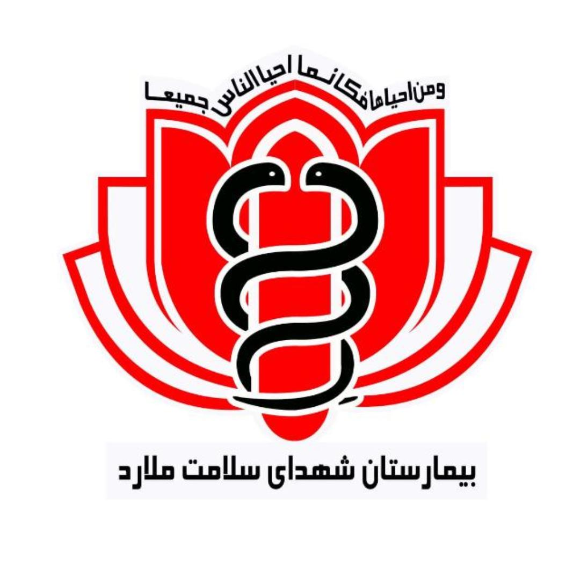

**شعار روز جهانی ایمنی سال 2023**

**17 سپتامبر (26 شهریور)**

***جلب مشارکت بیماران در راستای ارتقاء ایمنی بیمار***

**Your Health is our Priority**

تهیه و تنظیم: واحد ایمنی بیمارستان شهدای سلامت ملارد

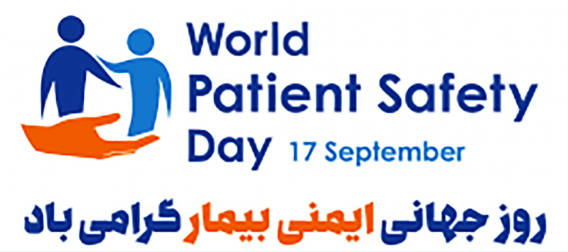



مراجعین محترم با مشارکت فعال خود در ارائه خدمات سلامت ایمن کادر درمان را یاری نمایید.

ایمنی بیمار چیست؟

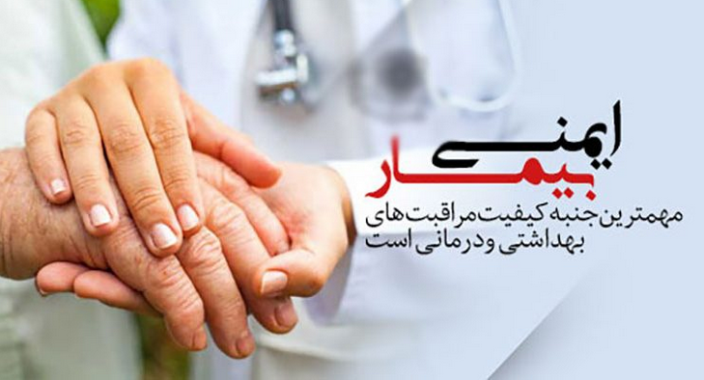

**ایمنی بیمار، اجتناب و پیشگیری از حوادث ناخواسته و آسیب به بیمار است که در طی فرآیند مراقبت از بیمار ممکن است ایجاد شود.**

**در این خصوص از مهمترین اهداف بیمارستان و کادر پزشکی و پرستاری موارد زیر می باشد:**

* محافظت همه جانبه بیمار از آسیب رسانی و خطرات احتمالی
* تامین بهبودی و سلامت بیمار